峄城区2016年政府信息公开工作年度报告
根据《中华人民共和国政府信息公开条例》的有关规定及政府信息公开工作要求，现编制峄城区2016年政府信息公开工作年度报告。本报告由概述，主动公开政府信息的情况，依申请公开政府信息及咨询情况，复议、诉讼和申诉情况，工作人员及投入等情况，主要问题和改进措施，附表等部分组成。本报告中所列数据的统计期限自2016年1月1日起，至2016年12月31日止，报告数据包含广播电视等信息公开数据，可在中国峄城网（http://www.ycq.gov.cn/ ）下载报告电子版。
一、概述
2016年，我区深入贯彻落实国家和省、市政府信息公开规定要求，紧紧围绕全区中心工作，以全国政府网站普查工作为抓手，以保障人民群众知情权、参与权和监督权为目标，把政府信息公开作为打造阳光政务和密切党群关系、干群关系的重要举措，加强领导，突出重点，精心组织，统筹推进政府信息公开工作，逐步构建全区信息公开大格局。主要开展了以下几个方面的工作：
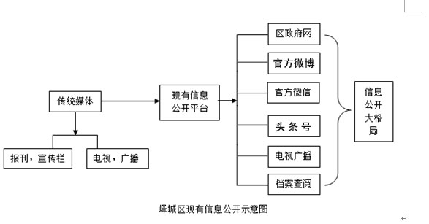

（一）加强组织领导，协同推进政务公开工作。在区政府信息公开工作领导小组的统一领导下，建立了主要领导亲自抓、分管领导具体抓、成员单位齐配合的政府信息公开工作机制。区政府信息中心围绕2016年枣庄市政务公开工作要点，深入调研，广泛征求意见，印发了《峄城区人民政府办公室关于印发2016年峄城区政务公开工作要点的通知》（峄政办发〔2016〕20号），结合全区实际和各部门工作职责，将信息公开工作层层分解落实到各镇（街道）和相关责任部门。各镇街、各部门按照各自职能，各负其责、通力协作、密切配合、层层落实，扎实做好政府信息公开工作。
（二）规范平台建设，全面公开重点领域信息。坚持把区政府门户网站作为政府信息公开工作的第一平台，结合全国政府网站普查工作，8月1日，区政府办公室召开政府网站建设工作会议，在提升思想认识、提出具体要求的同时，对峄城政务网站建设工作进行了再部署，对不具备信息及技术保障条件的镇（街道）、部门网站，按程序、按步骤进行关停。一方面做好网站的整改提升。对区政务网进行了地毯式的全面检查，仔细检修机房电源等设备，维护升级硬件防火墙，确保网站能够正常访问；认真检查各栏目更新情况，扫除空白栏，对一些过期专栏进行屏蔽或删除；对网站的所有信息进行再次梳理，确保信息准确、真实、合法；将群众来信全部办结，并严把信箱办理时限，不得拖延办理；认真做好组版工作，对分类错误的信息进行重新整理归类；指导责任部门常态化更新信息，做好网站内容保障，及时回应网民关切，方便群众网上办事，打造部门网站亮点，真正达到树立部门良好形象、服务群众的目的。在2016年度国务院的四次不定期抽查中，区政府网站均为合格，未被上级部门通报。另一方面继续做好网站核心宣传。对区委、区人大、区政府、区政协、区纪委以及部分镇（街道）、部门的重大活动，政府网站及时派记者跟踪报道，准确宣传活动信息，加强了峄城区对外宣传力度。对事业编招聘、企业招工、经适房申请等全区重要公告及时进行公示，保障群众知情权。设立峄城行政权力清单、国防动员、应急管理、峄城法制、消防安全等专题专栏，创建教育实践活动、征兵、卫生城市等悬浮窗，开设《峄城通讯》电子版，收录区广播影视台核心视频，大幅增加了网站的分类信息量，有力推进了全区党务、政务公开工作。2016年度，峄城区政务网共发布信息6877条。
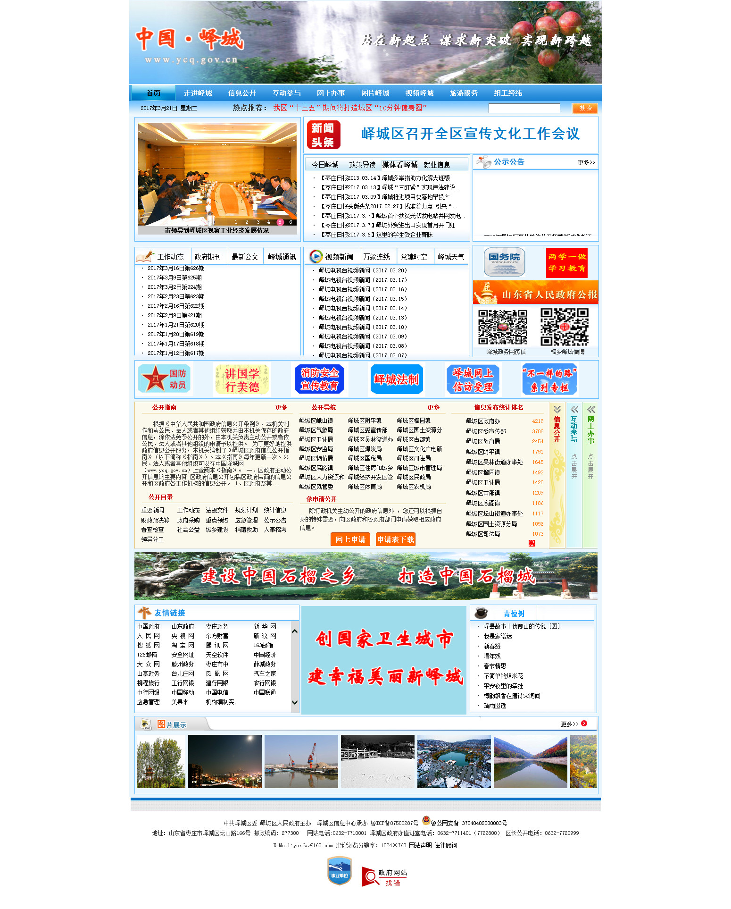
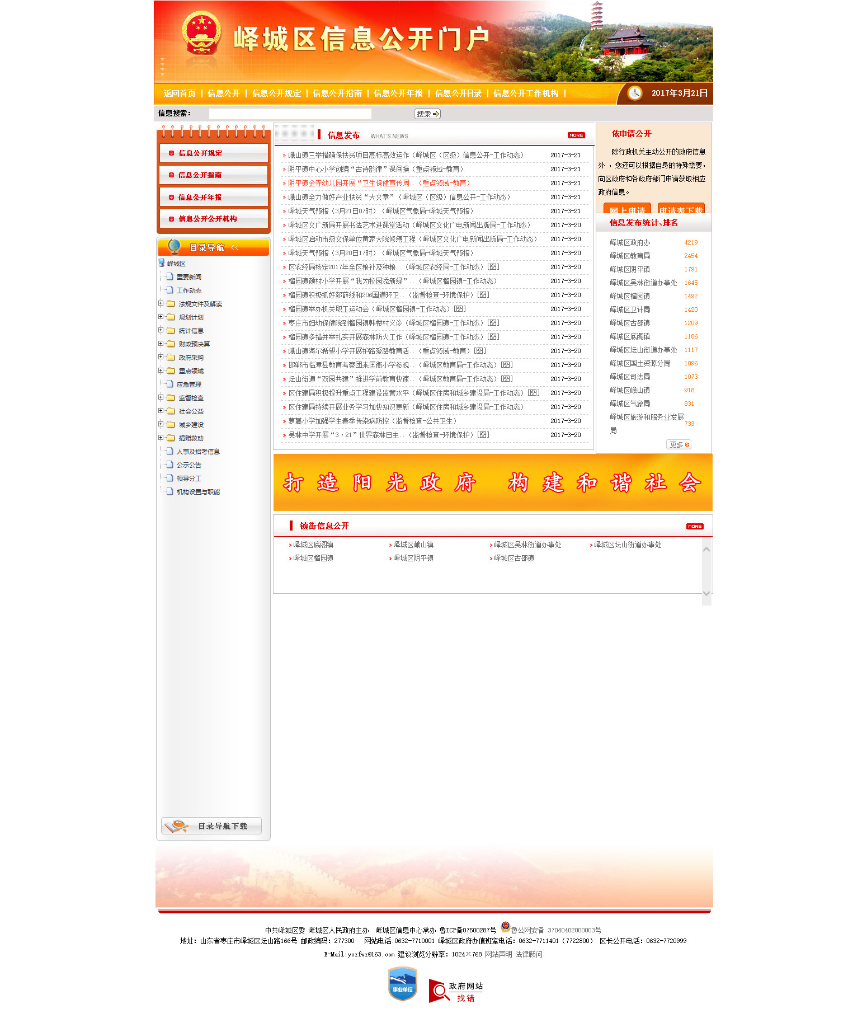

（三）拓展公开渠道，构建网络宣传大格局。在充分利用中国峄城网、广播电视、电台以及档案查阅等传统公开渠道的基础上，我区审时度势，开拓进取，及时拓宽信息公开渠道，着力加强政务微博、微信、今日头条号建设，并逐渐成为信息公开、政群互动的又一主要阵地。目前，已形成以区政务网为主体，广播、电视、报纸、档案文件检索、官方微博、政务网微信公众号、今日头条号等传统媒体与新兴媒体全方位融合的信息公开大格局。微信、今日头条号报道均获得了较高的社会关注，部分报道浏览量达到10000+。2016年共推送微信270余期，近500篇主题，今日头条号累计阅读量已达618127次。政务微博建设进一步加强，已有粉丝11000余人，2016年共发布博文800余条，较好发挥了微博在为民办事、和网络诉求回应方面的作用，切实打造了政府亲民、阳光的网络形象。同时，继续抓好枣庄市政务网内容保障工作，广泛收集相关信息，特别是在网上调查和意见征集、领导风采、社区管理、开发区建设、医疗机构、教育领域等栏目内容保障上及时准确提供信息，并经常性开展内容保障自查工作，峄城区市政务门户网站内容保障信息各栏目版块内容完整，无涉及国家秘密、商业秘密、个人隐私和内部办公的信息，转载信息均来自国家正规政务网站，信息发布保密审查记录保存完整。

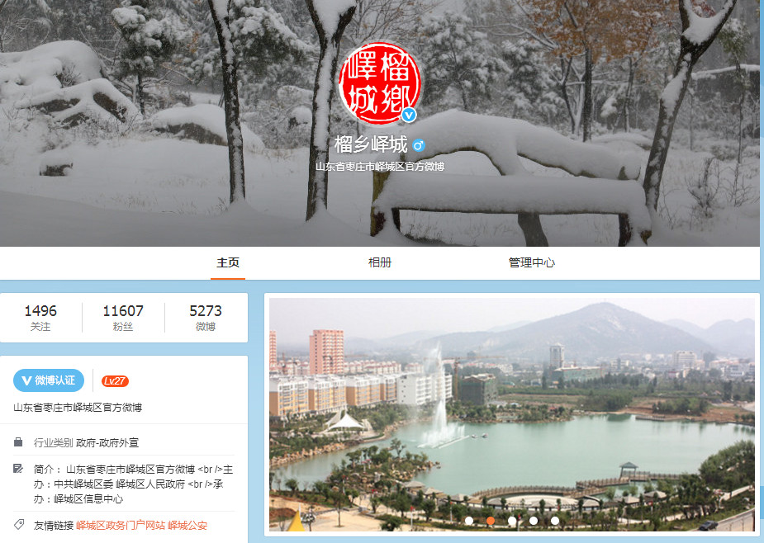

（四）开展政民互动，积极回应社会关切。一是开通“政策导读”栏目。明确专人，每日对国家和省、市政策和群众关心热点问题进行更新，并及时跟进政策解读。二是开通“在线访谈”栏目。由区政府和部门的领导干部带头宣讲解读政策机制和社会关注度高的重大措施，传递权威信息。2016年度，共邀请地税局、创卫办、住建局、旅服等部门领导同志举办在线访谈五期，分别解读了营改增、国家卫生城市创建、农村旱厕改造和旅游服务等方面的政策和群众关心的热点问题，起到了良好效果。三是开设“互动参与”栏目。设有区长信箱、部门信箱、镇街信箱、网上调查、意见征集等栏目，2016年度，区长信箱收到群众投诉和咨询148件，部门信箱收到群众投诉和咨询45件，镇街信箱收到群众投诉和咨询25件，已全部回复完毕，群众反映的问题基本得到及时有效解决。四是改版“网上办事”栏目。由区政务服务中心管理办和区信息中心牵头，依托山东政务服务网对“网上办事”栏目进行改版，使栏目更加为民，更具实效。同时，更加重视网民诉求，采取通报、指导、帮助的办法，让涉及单位做好网民的答疑解惑工作，积极回应引导网上舆论，澄清了事实，解除了疑惑，疏导了情绪。
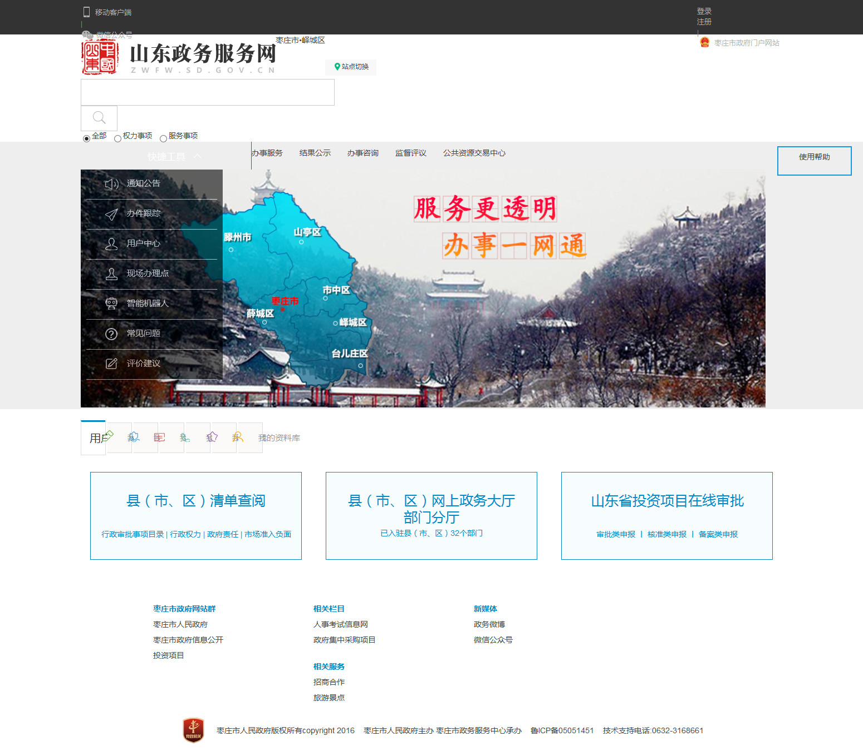
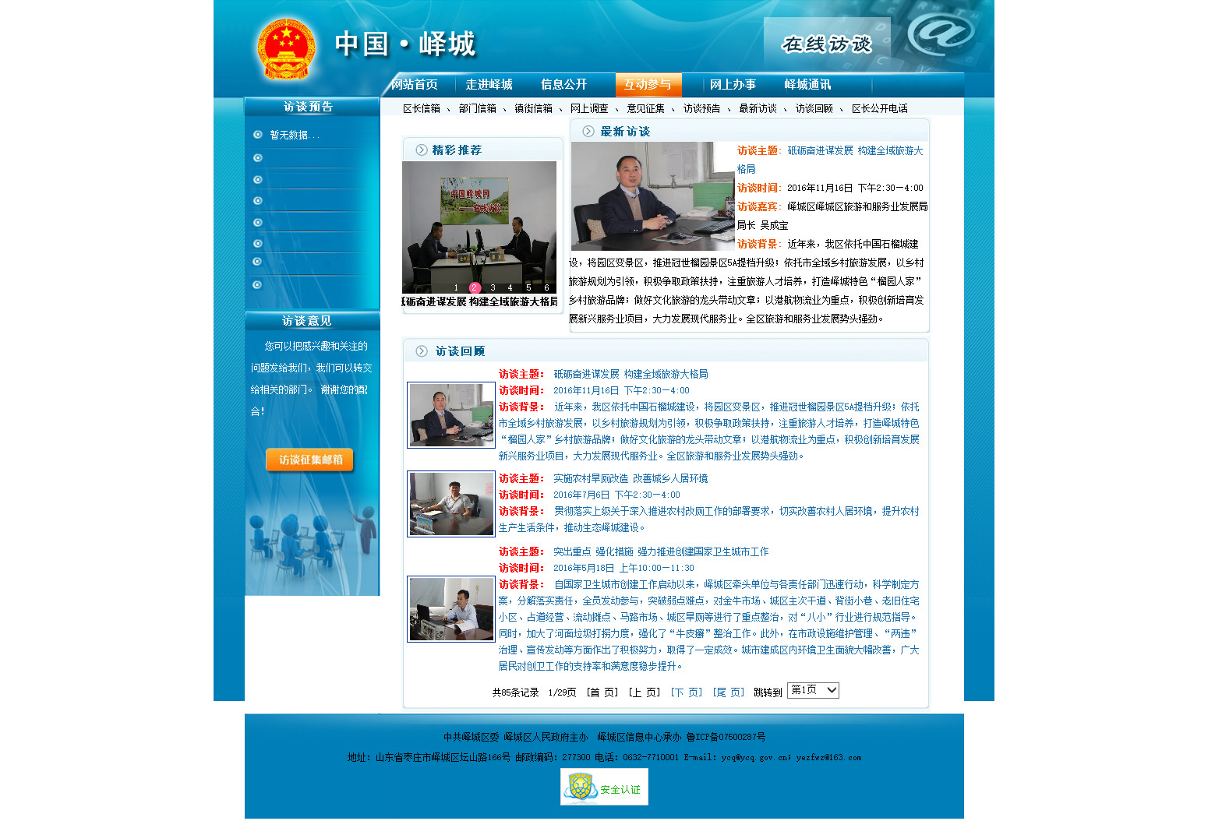

（五）加强制度建设，切实保障公开落到实处。区政府办公室更新并印发了《2016年峄城区政府信息公开考核标准》，从组织领导和机构设置、制度建设、信息公开数量、信息公开质量、政群互动、舆情处置、群众来信办理、依申请公开、信息公开指南、年度信息公开报告、信息公开平台建设等方面细化了百分制考核标准；制发并落实了区政府信息公开指南、全区信息化和电子政务建设实施意见，印发了关于加快电子政务专网办公平台建设、做好“中国峄城网”内容保障工作、对政府信息公开保密工作情况进行专项检查、加强网络信息传输系统安全管理工作等一系列文件，确保了工作有规可依、有章可循。区信息中心作为信息公开主体单位，进一步完善了机房值班、机房管理、AB角等内部管理制度；严格信息审核，在信息发布之前实施初审、终审的双审核制度，确保上网信息不涉密，涉密信息不上网；认真实施政府信息公开定期通报制度，每季度对各镇（街道）和部门信息公开情况进行统计通报，并把信息公开和电子政务工作纳入了镇（街道）党政目标绩效评估考核，有力促进了政府信息公开工作扎实深入推进。
二、主动公开政府信息的情况
2016年度，峄城区政府主动公开政府信息总计9300余条，对重点公开事项尤其是“五公开”工作，真正做到“应公开、尽公开，应上网、尽上网”， 让公众看得到、能监督。一是进一步规范权力清单和责任清单公开。在政府网首页开设峄城区区级行政审批事项目录和峄城区行政权力清单专题专栏，责成区编办和区人社局制定统一的行政权力清单动态管理制度，规范区级政府部门行政许可事项目录、权力清单和责任清单公开管理工作，并根据动态调整情况及时做好信息更新，逐步推进行政权力事项在政务服务平台运行和公示。二是推进政务服务公开。一方面区政务服务中心管理办公室狠抓政务服务大厅的规范化建设，在服务大厅设置电子屏、信息公示栏、办事指南手册等，丰富和扩展信息公开渠道，及时广泛地公开应公开的内容。全面推进大厅“两集中、两到位”工作，实现企业注册“三证合一”，梳理进驻大厅窗口单位的网络布线、窗口设置等情况，重新规划窗口布局，积极推进区国、地税实现窗口合作办税服务，在服务大厅设置税务登记、各税申报、报税认证、发票发售、咨询服务等国地税综合服务窗口6个，与市场监管等单位形成企业注册“证照联办”专区，实现了营业执照、组织机构代码、税务登记证“三证合一”，极大地方便了办事企业及群众。另一方面，加快推进“互联网+政务服务”工作，实现32个单位电子政务外网联网，政务服务平台和互联互通系统于10月24日正式试运行，为全区企业和群众提供260项行政许可和部分公共服务事项网上申报、办理进度查询、咨询投诉等服务。三是推进市场监管公开透明。围绕规范事中事后监管，依法公开随机抽查事项清单，明确抽查依据、主体、内容、方式等，及时公布抽查情况及查处结果，重点推进产品质量、食品药品、旅游市场、知识产权、安全生产等方面的执法监管信息公开，实行“阳光执法”。四是推进就业创业信息公开。在区政府网首页开设“就业信息”栏目，同时还通过区政府网“公示公告”以及信息公开“人事及招考信息”栏目及时公开就业供求信息和招聘简章，扩大就业信息服务的受众面。五是推进减税降费信息公开。责成区国税局、地税局加大对支持小微企业、促进就业创业、兼并重组等方面的税收优惠和减免政策公开力度，重要财税政策出台、相关解读材料文件公开后，及时在区政府网发布。对涉及面广、社会关注度高的财税政策和重大措施，印制宣传手册,在纳税服务中心发放，利用国地税纳税人培训学校、微信群、QQ群，宣讲政策，解疑释惑，传递权威信息。六是推进扶贫工作信息公开。围绕实施精准扶贫、精准脱贫，加大扶贫政策、扶贫成效、贫困退出、扶贫资金、项目安排等信息公开力度，及时公布“峄城区省、市、区专项扶贫资金分配计划公示”。责成区扶贫办加大力度公开扶贫相关活动信息和公示公告。七是推进棚户区改造、农村危房改造和保障性住房信息公开。责成区住房和城乡建设局、区房屋征收办做好棚户区改造政策及相关任务完成情况信息公开工作，主动发布和准确解读政策措施，为棚改工作营造良好社会氛围，并加大农村危房改造政策、对象认定过程、补助资金分配、改造结果公开力度，提高工作的精准化水平。责成区房管局及时发布推进保障性住房分配和退出信息。八是推进环境保护信息公开。在区政府网信息公开版块开设环保专栏，细划城市空气质量状况情况、省控河流断面水质状况、国控企业环境监测信息、环评文件公示、环境违法案件查处情况等具体栏目。区发改局依托区政府网发布年度工作计划、目标和具有指导意义的重大决策及决策过程等事项；区民政局及时发布社会救助相关政策、标准、办理流程、资金分配和减灾救灾信息相关信息，并通过村居公告栏公布最低生活保障、特困人员供养、医疗救助工作、临时救助信息；区教育局及时公开教育督导报告、义务教育均衡发展督导评估反馈意见、全面改善贫困地区义务教育薄弱学校基本办学条件工作进展和实施成效等信息。
三、依申请公开政府信息及咨询情况
2016年依法办理了4件依申请公开申请。2016年今年共受理群众诉求1600余件，其中，市长热线电话转办398件，区长热线1000余件，区长信箱148件，办结率100%。在2016年度《市长热线工作动态》情况通报中位居全市首位。全年有1159人次，查阅1365卷（册）次文档，提供档案证明988页次。新安装6组19列标准档案密集架，进一步扩充了库房容量，优化了档案保管条件。
四、信息公开复议、诉讼、申诉情况
2016年度，未发生针对政府信息公开事务的行政复议案；发生一起针对政府信息公开事务的行政诉讼案。
五、工作人员及收费减免情况
（一）工作人员情况。2016年峄城区从事政府信息公开工作人员72人，其中专职人员57人，兼职人员15人，各镇街、各部门从事信息公开工作的人员1—2人。
（二）依申请公开政府信息收费情况。2016年，各政府机关对依申请政府信息公开收取费用为0元。
六、工作中存在的主要问题及推进措施
（一）存在问题。2016年，虽然我区信息公开工作取得了一定成绩，但是仍存在许多不足，离上级的要求和群众的期待仍有一定距离。具体体现在以下几个方面：一是部分单位工作人员不固定，使信息公开工作进展缓慢、不够规范。二是政民互动活动参与率不高，“在线访谈”、“意见征集”、“在线调查”等动态栏目网友参与度不高。三是个别单位对于政民互动的认识不够，不能有效引导网络舆情，对群众来信诉求回应不及时等等。
（二）推进措施。2017年，我区将继续深入贯彻国家和省市区关于信息公开工作的要求，进一步加强对信息公开工作的思想认识，加强组织领导，完善机制配套，加强重点领域的信息公开，做好政府信息依申请公开工作，加强信息公开平台建设，加强公开信息的质量，加强电子政务建设，推进我区信息公开工作再上新台阶。
一是加强组织领导，提高思想认识。坚持各级主要负责同志亲自部署督导，分管同志具体负责落实，各部门协同配合，采取有力措施，持续抓实抓好，确保政务信息公开到位、服务到位。
二是着力推进区政府网建设，打造一流的网络宣传平台。在巩固全国政府网站普查成果的基础上，切实抓好区政府网的完善提高工作。严格按照网站绩效评估指标要求加强网站建设，不断完善栏目要素，规范栏目名称及信息发布格式；加强线上线下互动，做好宣传发动，全面做好“在线访谈”、“意见征集”“在线调查”等动态栏目内容保障工作，提高政府决策的民主化、科学化；提高信息发布质量，加强重点领域信息公开，多公布群众密切关注的事项；继续做好网站的安全性防范工作，杜绝网络安全事故。
三是要进一步做好政府信息依申请公开工作。高度重视政府信息依申请公开工作，健全受理、答复机制，加强与申请人的沟通，减少对同一政府信息的重复申请，重视对区政府网的网上信箱的办理，认真受理、依法答复公民、法人和其他组织提出的公开申请，保障公民、法人和其他组织依法获取政府信息的权利，推动政府信息公开工作规范有序开展，切实保障人民群众的知情权、参与权和监督权。进一步加强政府热线电话的运行管理，确保热线电话能够认真倾听公众诉求，及时反馈询问，维护公众权益。
四是丰富公开载体，提升服务水平。加强政务微博、微信、今日头条号等新兴网络媒介平台的建设，用群众喜闻乐见的方式传播主流声音，更好地了解民情、倾听民声。要加强新闻发言人制度，完善新闻发布的组织协调和工作机制、重要事项新闻发布预案、新闻发布社会评价等相关制度，要增强新闻发布主体意识、主动意识，及时组织全区经济社会发展重要情况新闻发布，重大突发事件第一时间权威准确发布。
五是加强电子政务建设。确保电子政务内网及“峄城区党政机关协同办公系统”正常运行，保障对上、对内的公文信息通道畅通。
六是加强队伍建设，提高业务水平。持续抓好人员调配、业务培训工作，指导基层一线同志掌握新知识、运用新技术，明确职责，落实责任，着力提升业务水平，使信息公开工作顺利推进。
七、附表
峄城区人民政府2016年度政府信息公开工作情况统计表

附：2016年度政府信息公开工作情况统计表

峄城区人民政府
二O一七年三月二十日

2016年度政府信息公开工作情况统计表
统计指标 | 单位 | 统计数
一、主动公开情况 | —— | 9310
（一）主动公开政府信息数（不同渠道和方式公开相同信息计1条） | 条 | 72
其中：主动公开规范性文件数 | 条 | 68
制发规范性文件总数 | 件 | 72
（二）通过不同渠道和方式公开政府信息的情况 | —— | 9238
1、政府公报公开政府信息数 | 条
2、政府网站公开政府信息数 | 条 | 6877
3、政务微博公开政府信息数 | 条 | 1072
4、政务微信公开政府信息数 | 条 | 667
5、其他方式公开政府信息数 | 条 | 622
二、回应解读情况（不同方式回应同一热点或舆情计1次） | —— | 1258
（一）回应公众关注热点或重大舆情数 | 次 | 58
（二）通过不同渠道和方式回应解读的情况 | ——
1、参加或举办新闻发布会总次数 | 次 | 3
其中：主要负责同志参加新闻发布会次数 | 次
2、政府网站在线访谈次数 | 次 | 5
其中：主要负责同志参加政府网站在线访谈次数 | 次
3、政策解读稿件发布数 | 篇 | 598
4、微博微信回应事件数 | 次 | 567
5、其他方式回应事件数 | 次 | 27
三、依申请公开情况 | —— | 4
（一）收到申请数 | 件
1、当面申请数 | 件
2、传真申请数 | 件
3、网络申请数 | 件
4、信函申请数 | 件 | 4
5、其他形式 | 件
（二）申请办结数 | 件 | 4
1、按时办结数 | 件 | 4
2、延期办结数 | 件
（三）申请答复数 | 件 | 4
1、属于已主动公开范围数 | 件
2、同意公开答复数 | 件 | 4
3、同意部分公开答复数 | 件
4、不同意公开答复数 | 件
其中：涉及国家秘密 | 件
涉及商业秘密 | 件
涉及个人隐私 | 件
危及国家安全、公共安全、经济安全和社会稳定 | 件
不是《条例》所指政府信息 | 件
法律法规规定的其他情形 | 件
5、不属于本行政机关公开数 | 件
6、申请信息不存在数</,, o:p> | 件
7、告知作出更改补充数 | 件
8、告知通过其他途径办理数 | 件
四、行政复议数量 | 件
（一）维持具体行政行为数 | 件
（二）被依法纠错数 | 件
（三）其他情形数 | 件
五、行政诉讼数量 | 件 | 1
（一）维持具体行政行为或者驳回原告诉讼请求数 | 件
（二）被依法纠错数 | 件
（三）其他情形数 | 件
六、被举报投诉数量 | 件
（一）维持具体行政行为数 | 件
（二）被纠错数 | 件
（三）其他情形数 | 件
七、向图书馆、档案馆等查阅场所报送信息数 | 条 | 8
（一）纸质文件数 | 条 | 8
（二）电子文件数 | 条
八、开通政府信息公开网站（或设立门户网站信息公开专栏）数 | 个 | 30
（一）区（市）政府及其部门门户网站 | 个 | 1
九、区（市）政府公报发行量 | ——
（一）公报发行期数 | 期
（二）公报发行总份数 | 份
十、设置政府信息查阅点数 | 个 | 28
（一）区（市）政府及其部门 | 个 | 21
（二）乡镇政府（街道办事处） | 个 | 7
十一、查阅点接待人数 | 次
（一）区（市）政府及其部门 | 次
（二）乡镇政府（街道办事处） | 次
十二、依申请公开信息收取的费用 | 万元
十三、机构建设和保障经费情况 | ——
（一）政府信息公开工作专门机构数 | 个 | 29
（二）从事政府信息公开工作人员数 | 人 | 72
1、专职人员数（不包括政府公报及政府网站工作人员数） | 人 | 57
2、兼职人员数 | 人 | 15
（三）政府信息公开专项经费（不包括用于政府公报编辑管理及政府网站建设维护等方面的经费） | 万元 | 0.8
十四、政府信息公开会议和培训情况 | ——
（一）召开政府信息公开工作会议或专题会议数 | 次 | 32
（二）举办各类培训班数 | 次 | 21
（三）接受培训人员数 | 人次 | 348

（注：各子栏目累计数要等于总栏目数量）

